CJ OneBoard 펌웨어
소스 코드 분석서
PIC32CM5164JH01032 · LIN · SRGB · OSP · UDS · PDS
전원 투입부터 LED 출력과 진단 응답까지, 실제 소스 흐름을 따라가는 설명서

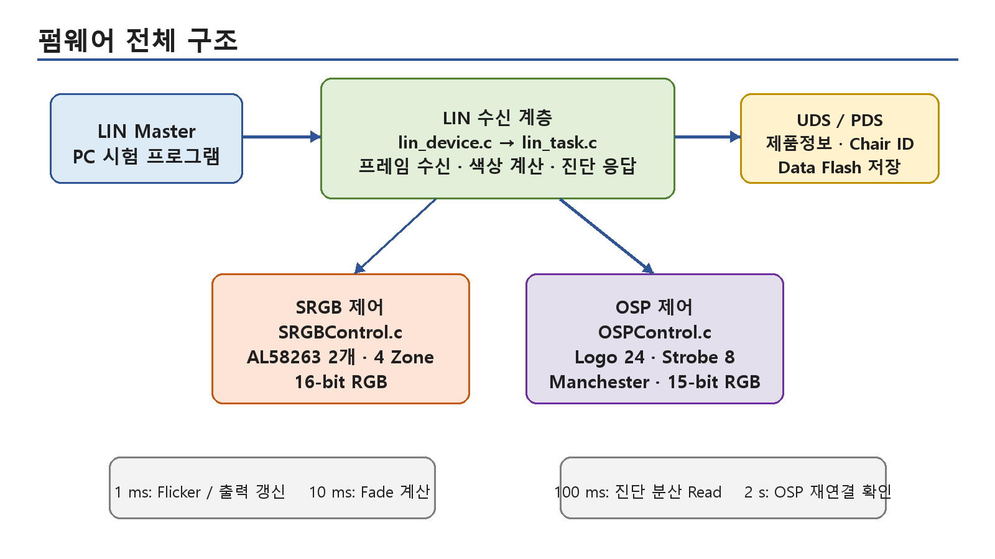
분석 대상: D:\jhhan\program\CJ_OneBoard\Program\CJ_OneBoard_20260915
작성 기준일: 2026-09-18 | 분석 대상: 현재 IAR 프로젝트 소스

이 문서 읽는 방법
이 문서는 코드를 처음 보는 사람이 위에서 아래로 따라가도 전체 동작을 이해할 수 있도록 구성했습니다. 먼저 전체 흐름을 읽고, 이후 관심 있는 모듈의 함수 표에서 실제 소스 위치를 확인하면 됩니다.
읽는 순서 | 알게 되는 내용
1. 부팅·초기화 | CPU가 Reset된 뒤 Clock, 저장값, LED IC, LIN, WDT가 어떤 순서로 준비되는지
2. Main 주기 | 1 ms, 10 ms, 100 ms, 2 s마다 어떤 함수가 실행되는지
3. LIN | 8 Byte 명령을 어떻게 받고, 색상과 기능 값으로 해석하는지
4. SRGB / OSP | 계산된 RGB가 실제 LED Driver 데이터가 되는 과정
5. 진단 | 온도·전압·Open·Short·통신 오류가 Status Frame으로 모이는 과정
6. UDS / PDS | 제품 정보와 Chair ID를 읽고 쓰며, Flash에 안전하게 저장하는 방법
7. 함수 사전 | 각 .c 파일에 있는 모든 함수의 역할과 호출 관계

분석 범위
이 문서는 현재 소스의 실제 동작을 설명합니다. 데이터시트의 가능한 모든 기능을 설명하는 문서가 아니며, 코드에 정의만 되어 있고 실제 경로에서 쓰지 않는 값은 별도로 표시했습니다.

한 페이지 전체 흐름
그림 1. 상위 LIN 명령에서 두 종류 LED 출력과 저장·진단까지의 전체 계층
한 줄로 요약하면, LIN ID 0x01의 8 Byte를 lin_task.c가 LED 공통 명령으로 바꾼 뒤 SRGBControl.c와 OSPControl.c가 각 Driver 방식에 맞게 출력합니다. UDS는 제품정보와 Chair ID를 관리하고, PDS는 그 값을 Data Flash 두 곳에 저장합니다.

1. 프로젝트 구성

1.1 소스 계층
계층 | 주요 파일 | 책임
Entry / Startup | main.c, startup_pic32cmjh01.c | Reset 처리, Main Loop, 예외 처리
System | sys_init.c, appConfig.h | 전체 초기화, 1 ms Timer, WDT, 공통 설정
Communication | lin_device.c, lin_task.c | LIN Hardware ISR, Frame Queue, Lamp/UDS 처리
LED | SRGBControl.c, OSPControl.c | 색상 효과, 실제 Driver 송수신, 진단
Diagnostic / Identity | UDS.c | 제품정보·Chair ID Read/Write, Board Discovery
Persistent Storage | pds.c, flash_device.c, crc32.c | 설정 검증, 이중 저장, CRC32
MCU Drivers | clock/gpio/power/systick_device.c | Clock, GPIO, 5V FLT, SysTick
Vendor | Inc/*.h | PIC32CM register/CMSIS 정의. 직접 수정 대상 아님

1.2 실제 빌드 대상 파일
폴더 | 파일 | 내용
Root | main.c | 주기 스케줄러
startup | startup_pic32cmjh01.c | Vector Table, Reset/HardFault/Default Handler
applications/inc | appConfig.h | 제품·LIN·PDS·WDT 설정과 공통 Header 포함
applications/inc | lin_task.h, SRGBControl.h, OSPControl.h | 통신/LED Public API와 상태 구조체
applications/inc | UDS.h, pds.h, crc32.h, sys_init.h | 진단·저장·CRC·Timer API
applications/src | lin_task.c, SRGBControl.c, OSPControl.c | 핵심 기능
applications/src | UDS.c, pds.c, crc32.c, sys_init.c | 진단·저장·초기화
drivers/inc/src | clock, flash, gpio, lin, power, systick | PIC32CM 주변장치 직접 제어

tests/UDSStorageHost.c는 PC에서 UDS/PDS 로직을 시험하기 위한 Host Test Harness이며, IAR Target Firmware의 실행 경로에는 포함되지 않습니다.

2. 부팅과 전체 초기화
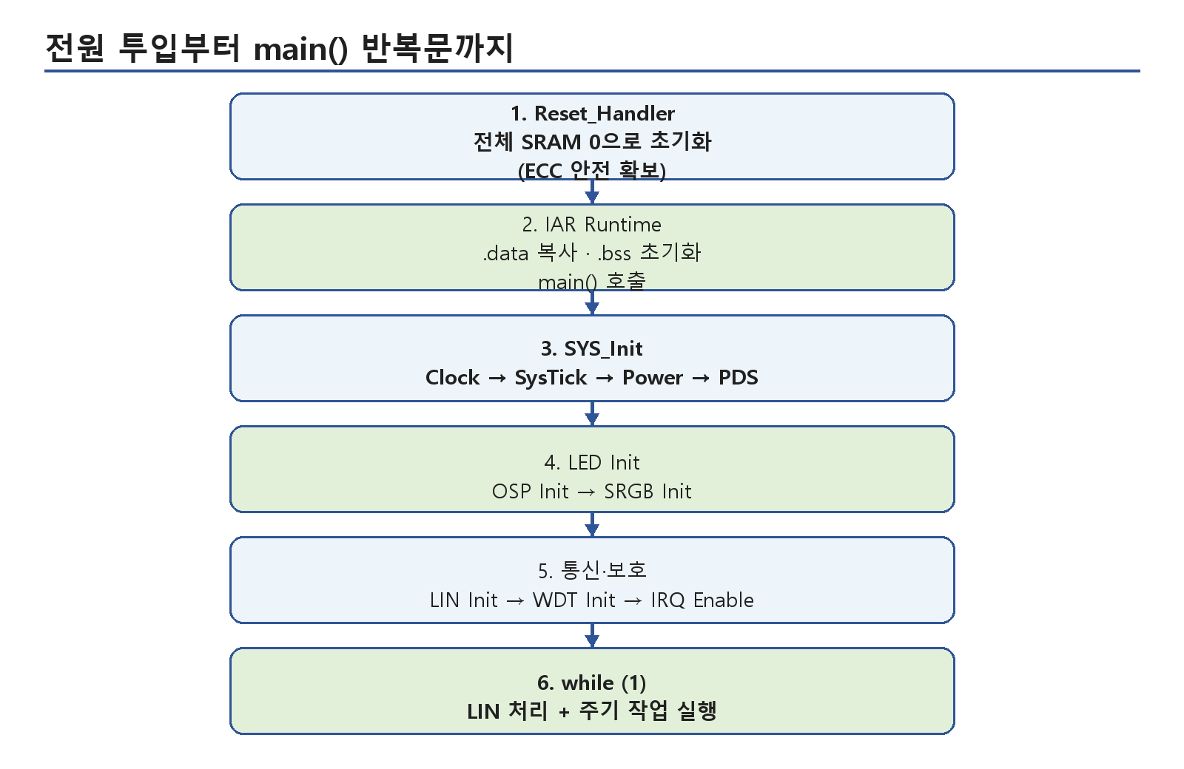
그림 2. Reset에서 while(1)까지 실행 순서

2.1 startup_pic32cmjh01.c
Reset 직후에는 아직 C 전역변수 초기화가 끝나지 않았습니다. Reset_Handler()가 전체 SRAM을 0으로 써서 ECC 상태를 안전하게 만든 다음 IAR Runtime으로 넘어갑니다.
항목 | 현재 구현
Reset_Handler | IRQ Disable → SRAM 전체 32-bit 0 기록 → __iar_program_start()
Vector Table | SysTick_Handler와 SERCOM0_6_Handler만 실제 구현에 연결, 나머지는 기본 Handler
HardFault_Handler | AIRCR의 SYSRESETREQ를 기록하여 즉시 Software Reset 요청
Default_Handler | PA04를 High로 만든 뒤 IRQ Disable 상태로 대기. WDT가 이미 켜졌다면 이후 Reset 가능

핵심
HardFault는 WDT를 기다리는 방식이 아닙니다. 현재 코드는 HardFault 진입 즉시 CPU Reset을 요청합니다.

2.2 SYS_Init()
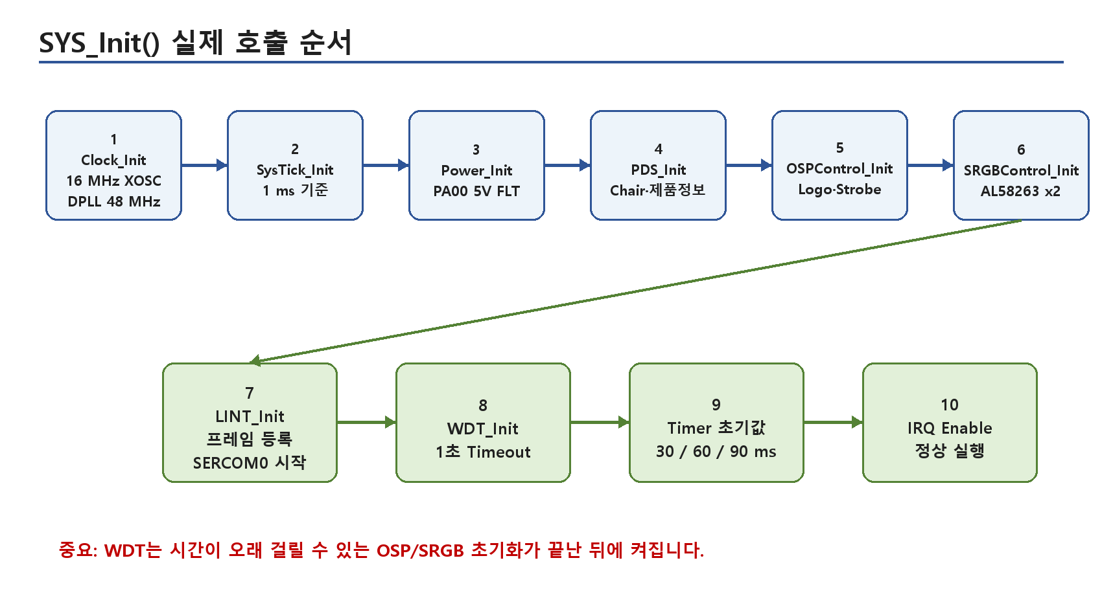
그림 3. SYS_Init()의 정확한 호출 순서
순서 | 호출 | 완료되는 것
1 | Clock_Init | 내부 48 MHz 임시 Clock → 외부 16 MHz XOSC → DPLL 48 MHz
2 | SysTick_Init | 1 ms Interrupt와 AppTimer_TickHandler 등록
3 | Power_Init | PA00을 5V_LED_FLT Digital Input으로 설정
4 | PDS_Init | Flash에서 ConFig_t와 Chair ID/Init Number 복원
5 | OSPControl_Init | Logo 24, Strobe 8 OSP Chain 초기화와 초기 Read
6 | SRGBControl_Init | AL58263 2개 Command/Image 초기화와 Readback
7 | LINT_Init | 0x01/Status/0x3C/0x3D Frame 등록, SERCOM0 LIN Slave 시작
8 | WDT_Init | 약 1초 Watchdog 시작
9 | Timer 초기화 | 100 ms Read가 겹치지 않도록 30/60/90 ms Offset 부여

주의
WDT는 OSP와 SRGB의 Blocking 초기화가 끝난 후 시작합니다. 따라서 초기화 중 멈춤은 WDT 보호 범위 밖입니다.

2.3 Clock과 1 ms 시간 기준
단계 | 설정값 | 의미
Flash | 2 Wait State | 48 MHz 실행에 필요한 Read 대기 설정
안전 Clock | OSC48M → GCLK0 | 외부 Crystal 준비 전 CPU가 사용할 임시 Clock
외부 Crystal | PA14/PA15, 16 MHz | XOSC Ready를 최대 3회 확인
DPLL Reference | 16 MHz / 8 = 2 MHz | DIV=3을 사용한 Reference
DPLL Output | 2 MHz × 24 = 48 MHz | LDR=23
System Clock | GCLK0 = FDPLL 48 MHz | CPU와 기본 Peripheral Clock
SysTick | 48,000 count | 1 ms마다 Interrupt

2.4 WDT
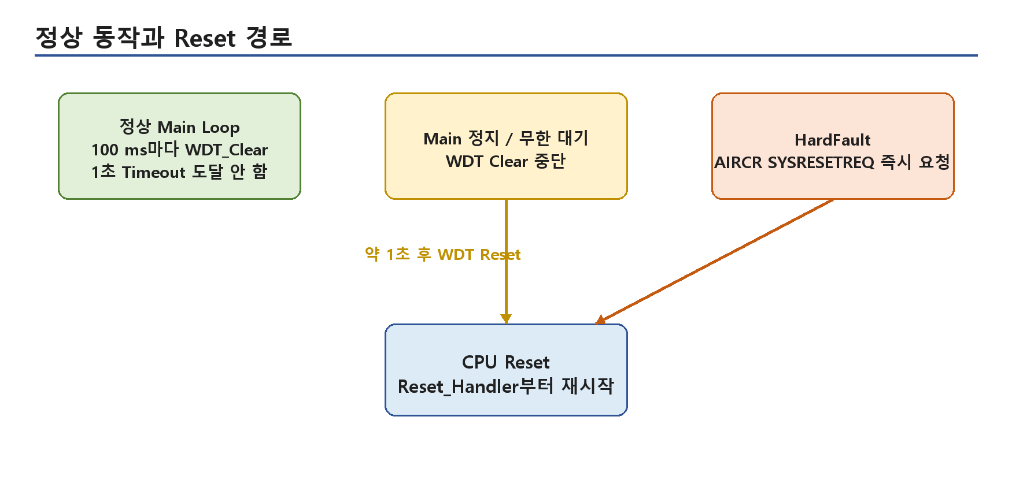
그림 4. WDT Reset과 HardFault Reset은 서로 다른 경로
WDT Clock은 1.024 kHz이고 Period는 1024 cycle이므로 약 1초입니다. 정상 Main Loop는 100 ms마다 WDT_Clear()를 호출합니다. Main Loop가 멈추면 Clear가 중단되어 약 1초 후 Reset됩니다.

3. main.c — 주기별 실행
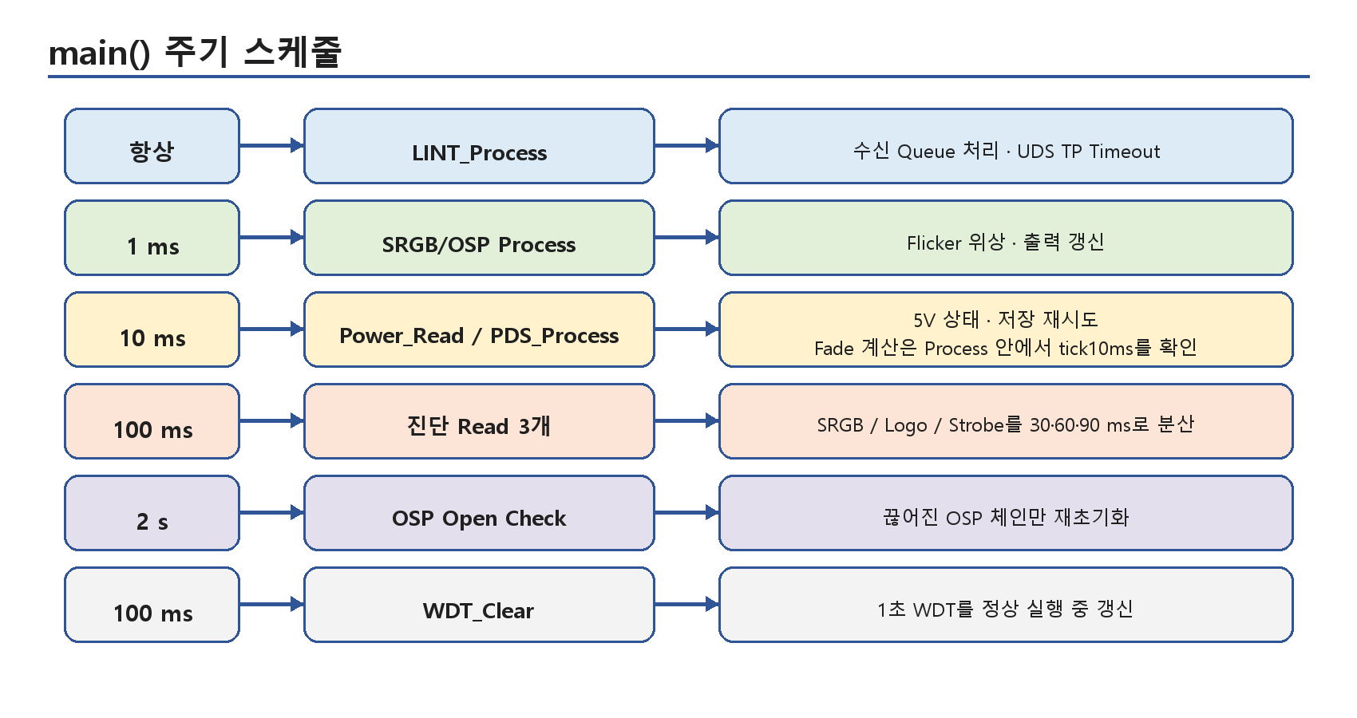
그림 5. Main Loop의 실행 주기와 역할
AppTimer_TickHandler()는 1 ms마다 모든 Counter를 증가시킵니다. main()은 기준값에 도달한 Counter를 0으로 만들고 해당 작업을 한 번 실행합니다. timeMs는 0으로 만들지 않고 전체 경과시간으로 사용합니다.
Counter | 초기값 | Main 조건 | 호출
timeMs | 0 | 초기화하지 않음 | LIN TP Timeout, Fade 시작시간/경과시간
tick1ms | 0 | >= 1 | SRGBControl_Process, OSPControl_Process
tick10ms | 0 | >= 10 | Power_Read, PDS_Process; Process 내부 Fade 계산 기준
tick100ms | 30 | >= 100 | SRGBControl_Read
tick100ms_1 | 60 | >= 100 | OSPControl_Read(LOGO)
tick100ms_2 | 90 | >= 100 | OSPControl_Read(STROBE)
tick2s | 0 | >= 2000 | OSP Logo/Strobe Open 재연결 확인
tickWdtMs | 0 | >= 100 | WDT_Clear

핵심
세 진단 Read는 모두 100 ms 주기이지만 시작값이 30/60/90이므로 첫 실행과 이후 실행 시점이 서로 30 ms씩 어긋납니다. 동시에 긴 통신이 몰리는 것을 줄이기 위한 구성입니다.

4. LIN 수신과 Lamp Control

4.1 lin_device.c — Hardware/ISR 계층
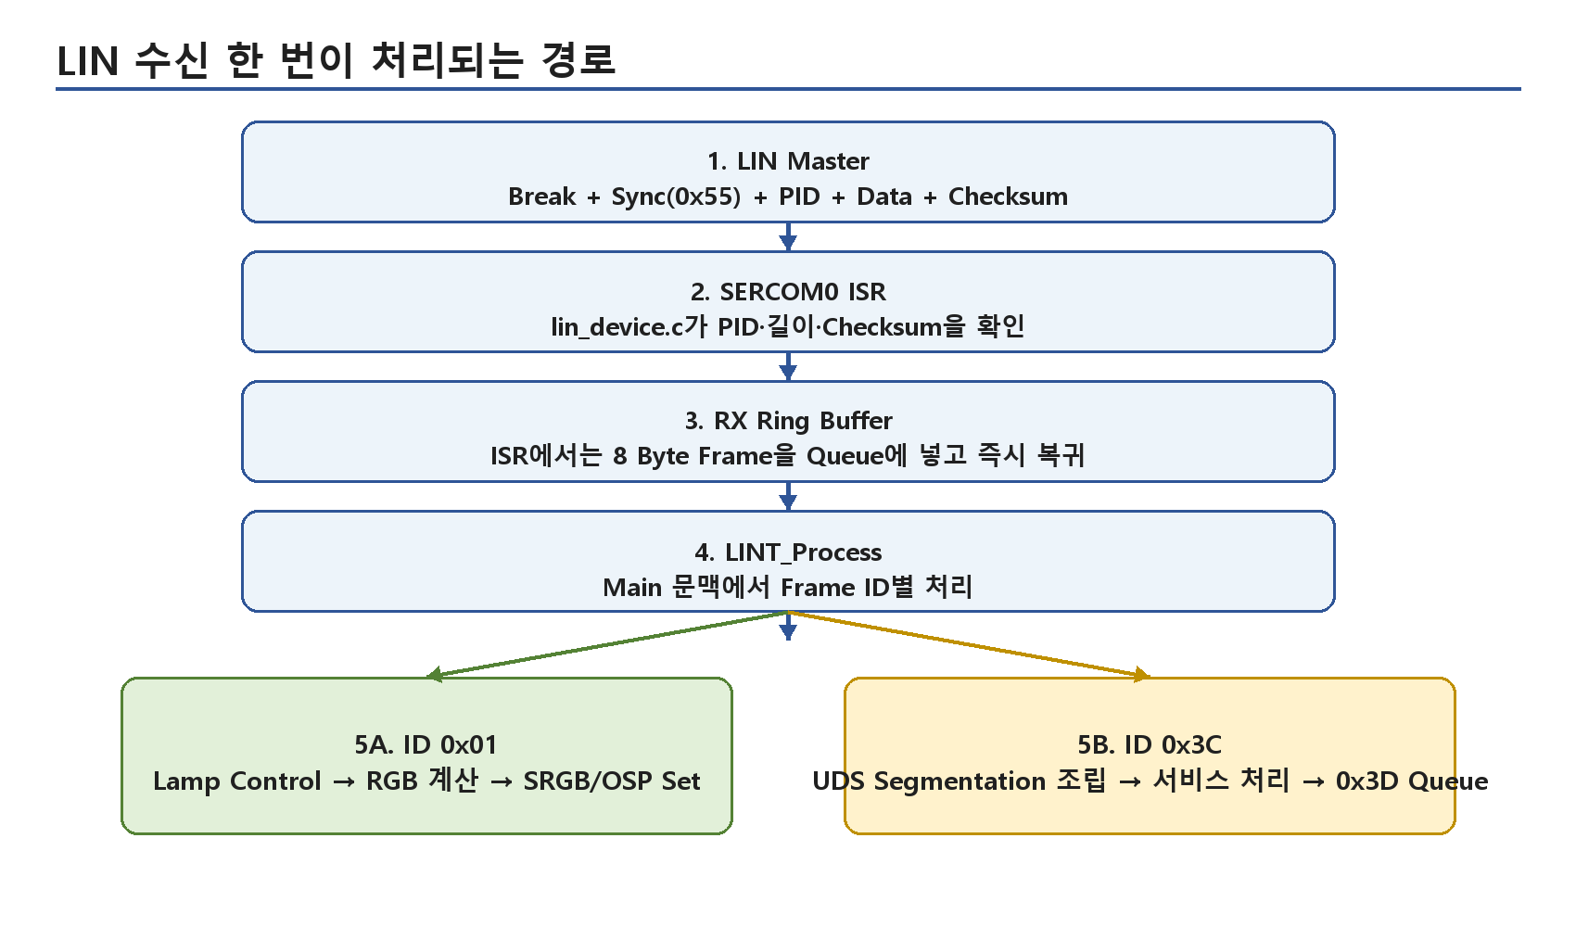
그림 6. LIN Frame 한 개가 ISR에서 Application으로 전달되는 경로
lin_device.c는 SERCOM0의 LIN Slave 기능을 직접 제어합니다. ISR에서는 Break/Sync/PID/Data/Checksum을 상태기계로 처리하고, 완전한 Frame만 Callback에 넘깁니다. Application 계산은 ISR 안에서 하지 않습니다.
핀 | 기능 | 설정
PA04 | LIN_TX | SERCOM0 PAD0, PMUX D
PA07 | LIN_RX | SERCOM0 PAD3, PMUX D
PA06 | LIN_NSLP | GPIO Output High — Transceiver 정상 동작

State | 처리
IDLE | Break 또는 Start 감지 대기
PID | 0x55 Sync를 건너뛰고 PID Parity 검사, Raw ID 추출
DATA_RX | Slave가 받는 Frame의 Data 8 Byte 저장
CHECKSUM | Classic/Enhanced Checksum 확인 후 RX Callback
DATA_TX | Master Header가 요청한 Slave Response Data와 Checksum 송신

핵심
알 수 없는 ID는 기본 RX Classic 8 Byte Descriptor로 취급되지만, Application Callback은 ID 0x01과 0x3C만 Queue에 넣습니다.

4.2 lin_task.c — Queue와 Frame 처리
Frame ID | 방향 | Checksum | 역할
0x01 | Master → Board | Enhanced | Lamp Control 8 Byte
0x0A..0x0D | Board → Master | Enhanced | Chair별 6개 LED 그룹 진단 Status
0x3C | Master → Board | Classic | UDS Diagnostic Request / Multi-frame
0x3D | Board → Master | Classic | UDS Diagnostic Response / Multi-frame

RX와 TX는 각각 32개 Entry Ring Buffer를 사용합니다. ISR은 Push만 하고 Main의 LINT_Process()가 Pop하여 무거운 처리를 수행합니다. Head/Tail은 8-bit이고 Buffer 크기 32는 2의 거듭제곱이므로 Mask 연산으로 순환합니다.

4.3 ID 0x01의 8 Byte
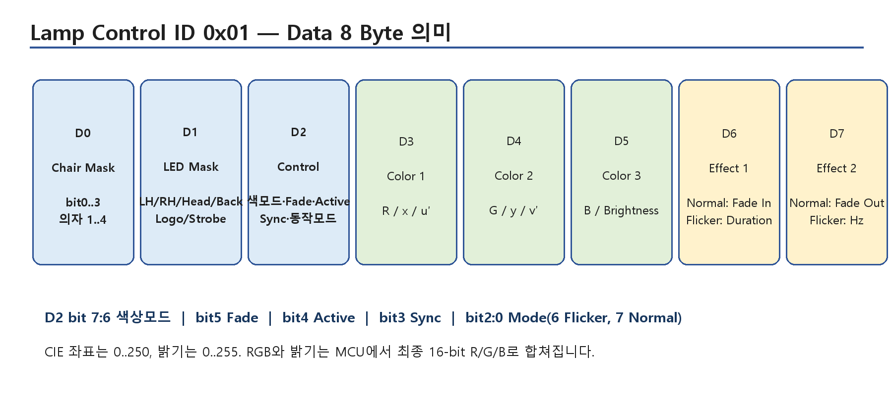
그림 7. Lamp Control Frame의 Byte별 의미
Byte | 유효 범위/Bit | MCU 처리
D0 Chair | bit0..3 | 저장된 Chair_Number 0x0A..0x0D를 1..4로 환산해 해당 bit가 1일 때만 처리
D1 LED | bit0..5 | FRT_LH/RH/Headrest/Back/Logo/Strobe 중 선택된 그룹만 변경
D2 Color | bit7:6 = 0/1/2 | RGB / CIE1931 x,y / CIE1976 u′,v′
D2 Fade | bit5 | 색상 전환 시 Fade 보간 사용
D2 Active | bit4 | 0이면 계산된 RGB를 모두 0으로 만들어 OFF
D2 Sync | bit3 | 동일 명령이어도 Effect 시작시점을 다시 맞춤
D2 Mode | 6 또는 7 | 6=Flicker, 7=Normal. 그 외 값은 Frame 무시
D3..D5 | RGB 0..255 / CIE 0..250 + 밝기 0..255 | 최종 16-bit RGB 계산
D6/D7 | 기능별 | Normal=Fade In/Out, Flicker=Duration/Frequency

4.4 색상 계산
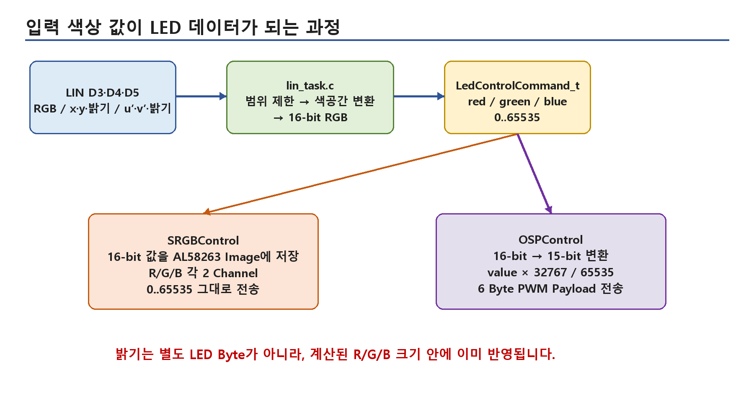
그림 8. LIN 색상 값에서 SRGB/OSP Driver 데이터까지
입력 모드 | 입력 | 변환
RGB | D3=R, D4=G, D5=B, 각 0..255 | 각 Byte × 257 → 0..65535
CIE1931 | D3=x, D4=y, 각 0..250; D5=밝기 0..255 | x,y를 0..1 좌표로 보고 XYZ→RGB Matrix, 음수 Clamp, 최대값을 밝기에 맞춰 Normalize
CIE1976 | D3=u′, D4=v′, 각 0..250; D5=밝기 0..255 | 먼저 u′v′→xy 변환 후 CIE1931과 같은 XYZ→RGB 처리

핵심
CIE 좌표의 250은 1.0을 표현하기 위한 Protocol Scale입니다. Brightness는 255 Scale이고, 최종 LED에는 별도 밝기 Byte가 아니라 크기가 조절된 R/G/B로 전달됩니다.

4.5 Fade와 Flicker 값
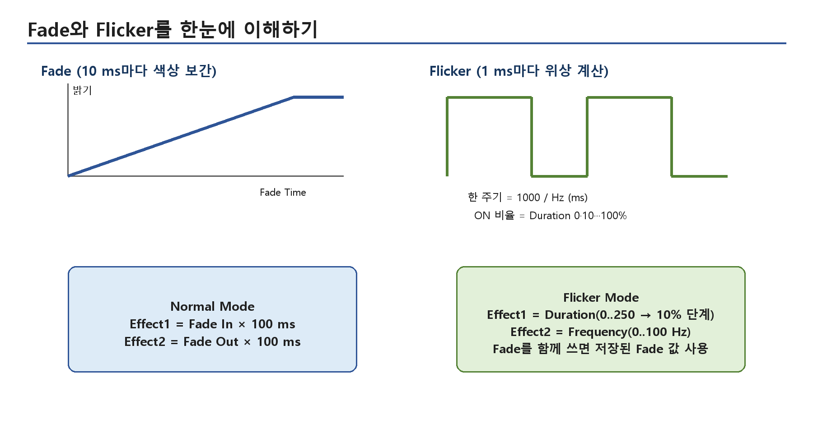
그림 9. Fade와 Flicker의 시간 의미
Mode | D6 Effect1 | D7 Effect2 | 실제 동작
Normal(7) | Fade In 단위 100 ms | Fade Out 단위 100 ms | Active ON/OFF 방향에 따라 목표 색까지 선형 보간
Flicker(6) | 0..250을 10% 단계 Duration으로 변환 | 0..100 Hz | 1 ms 위상으로 ON/OFF. Fade Enabled이면 저장된 Fade 시간으로 진폭도 보간

Flicker 위상은 매 1 ms마다 frequency만큼 증가하고 1000에서 순환합니다. onThreshold는 Duration 비율을 0..1000 기준으로 저장합니다. 예: 50 Hz, 60%이면 20 ms 주기 중 약 12 ms ON, 8 ms OFF입니다.

5. SRGBControl.c — Front/Headrest/Back

5.1 역할과 Hardware
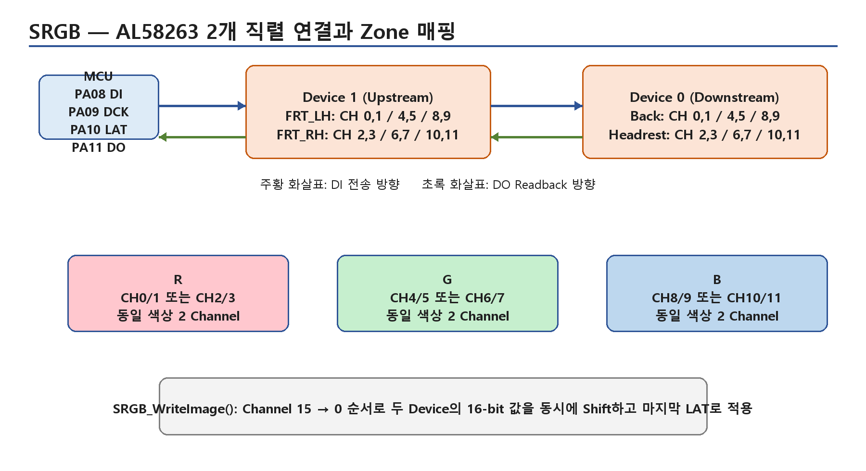
그림 10. AL58263 두 개의 직렬 연결과 4개 Zone 매핑
핀 | 역할
PA08 DI | MCU → 첫 AL58263 Serial Data
PA09 DCK | Data Clock
PA10 LAT | Instruction/Latch 구분과 출력 적용
PA11 DO | 두 Driver를 통과한 Readback Data

AL58263 두 개는 직렬 Chain입니다. SRGB_ShiftPair()가 32 bit를 한 번에 보내며 상위 16 bit는 Downstream, 하위 16 bit는 Upstream Device 값입니다. DCK 상승 Edge마다 DO도 동시에 읽습니다.

5.2 gSRGBControl 구조체
변수 그룹 | 의미
start/target RGB | 명령이 시작된 순간 값과 새 목표값
faded RGB | 10 ms Fade 계산 결과
output RGB | Flicker ON/OFF까지 적용된 실제 출력 후보
startTimeMs/phaseTimeMs | Fade 경과시간과 Flicker 위상 기준
fadeInMs/fadeOutMs/durationMs | Zone별 보간 시간
onThreshold/flickerPhase | Flicker Duty와 현재 위상
txCommandWord/txImage | Driver에 보낼 Command와 16 Channel Image
rxCommandWord/rxImage | Driver에서 되읽은 값
open/short/shortGround/... | AL58263 Diagnostic Register 결과
mode/effect/active/fadeEnabled | Zone별 현재 동작 조건
imageDirty | txImage가 이전 출력과 달라 실제 Write가 필요함
dynamicValid | Command/Image Readback이 유효했는지

5.3 초기화
- 구조체를 0으로 만들고 Zone별 기본 Fade 시간을 500 ms로 설정합니다.
- DI/DCK/LAT를 Output, DO를 Input으로 설정합니다.
- 두 AL58263의 Command Word를 0x26AC로 설정합니다. 현재 주석 기준 25 mA × 2와 Short 기준 4.5 V 설정입니다.
- 16 Channel Image를 모두 0으로 전송합니다.
- Command와 Image를 되읽어 정상 통신인지 확인하고 dynamicValid를 설정합니다.

5.4 Set → Process → Write
함수 | 하는 일
SRGBControl_Set | LED Mask에 포함된 Zone의 시작값·목표 RGB·Mode·Fade·Effect를 저장. 동일 명령은 불필요하게 다시 시작하지 않음; Sync이면 재시작
SRGBControl_Process | 1 ms마다 Flicker ON/OFF를 계산하고 Zone RGB를 txImage Channel에 직접 반영. 10 ms마다 Fade 보간
SRGB_WriteImage | imageDirty일 때 Device 2개 × Channel 16개를 15→0 순서로 Shift한 뒤 LAT로 적용

핵심
Channel 12..15가 현재 LED에 연결되지 않아도 Driver Image는 16 Channel 전체를 보내야 Frame 정렬이 유지됩니다. 그래서 SRGB_WriteImage()는 16부터가 아니라 16개 Channel의 마지막 Index 15부터 0까지 전송합니다.

5.5 Read와 진단
SRGBControl_Read()는 100 ms마다 다음 Diagnostic을 읽고 마지막에 Command/Image Readback을 수행합니다.
Read 항목 | 저장 변수 | Status에 직접 사용
Thermal Watchdog | thermalWatchdogFault[2] | Temperature bit
Open | openFault[2] | Open bit
Short | shortFault[2] | Short bit
Short to Ground | shortGroundFault[2] | Short bit와 OR
Smart | smartFault[2] | 현재 5-bit Status에는 미반영
REXT Watchdog | rextWatchdogFault[2] | 현재 5-bit Status에는 미반영
Command/Image | rxCommandWord/rxImage | 실패 시 Communication bit

각 Zone은 실제 연결 Channel Mask만 검사합니다. FRT_LH/Back은 0x0333, FRT_RH/Headrest는 0x0CCC입니다. 5V Fault는 SRGB IC가 아니라 Power_Read()가 읽은 PA00 Digital 입력을 공통 사용합니다.

6. OSPControl.c — Logo/Strobe

6.1 Hardware와 Port
신호 | Logo | Strobe | 용도
TX | PA24 / SERCOM3 | PA18 / SERCOM1 | Manchester 송신
RX | PA22 / EIC6 | PA16 / EIC0 | Manchester Edge Capture
STBY | PA23 | PA17 | OSP Transceiver/LED Chain 활성화
LED_EN | PA01 공통 | PA01 공통 | 5V LED Enable

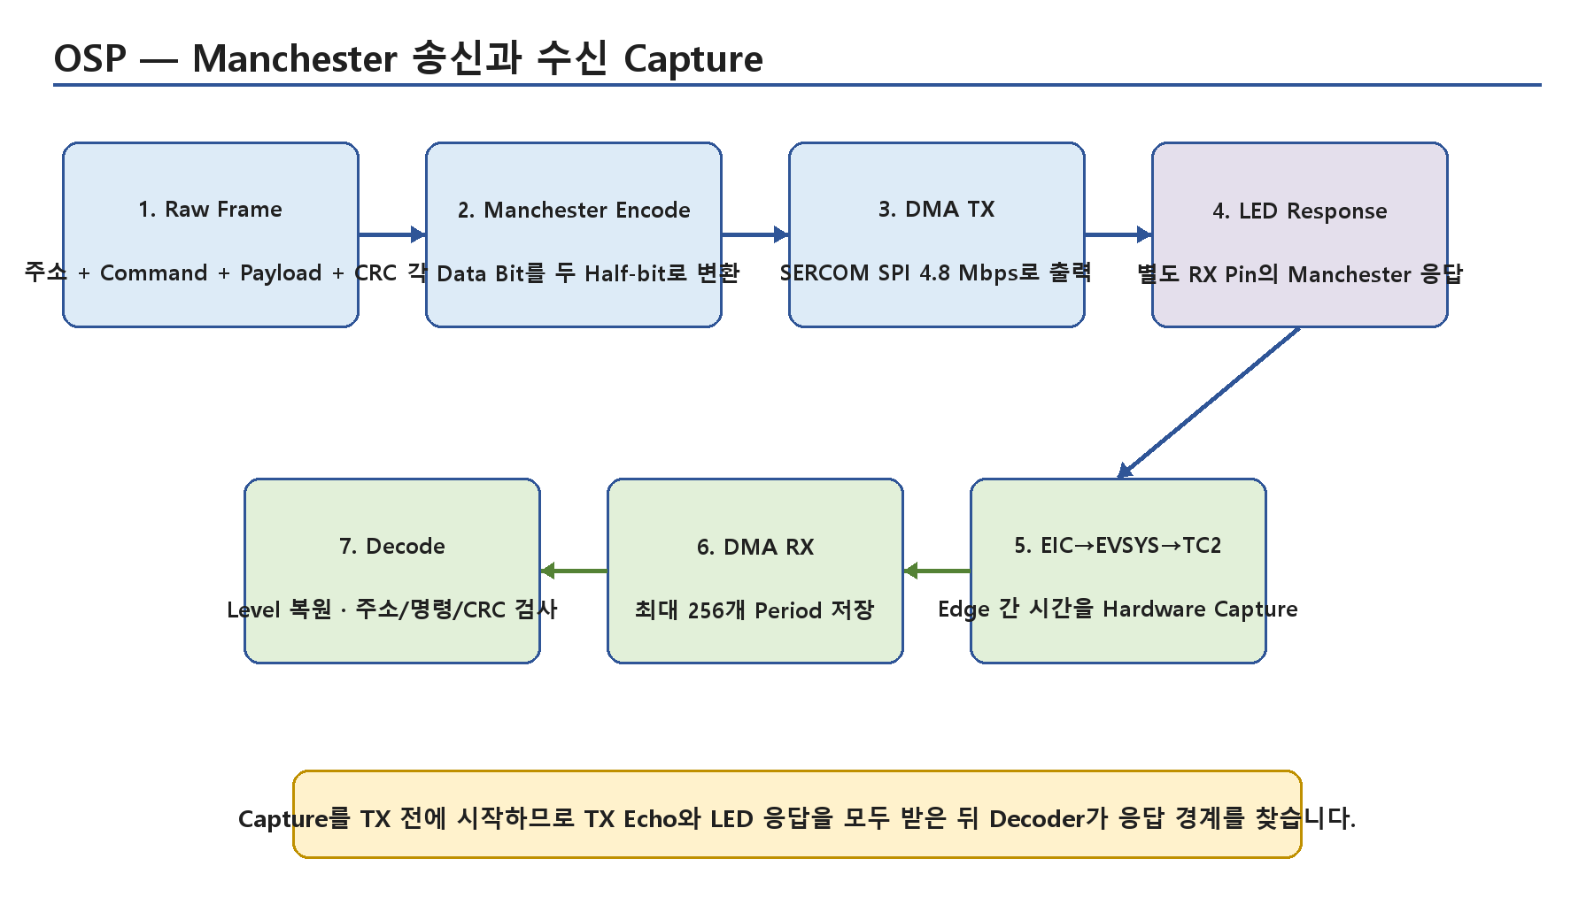
그림 11. OSP Transfer의 송신과 수신 경로
송신은 SERCOM SPI + DMA를 이용하고, 수신은 별도 RX Pin의 Edge 간 시간을 TC2가 Capture하여 DMA에 저장합니다. CPU가 Bit마다 Polling하는 방식이 아닙니다.

6.2 Frame과 CRC
항목 | 구성
Header | Address 상위/하위 + Payload 길이 bit + Command
Payload | 명령별 0..여러 Byte
CRC | OSP_CalculateCrc() 결과 1 Byte
Manchester | 각 Data Bit를 두 Half-bit Level로 Encode
Idle | Frame 앞뒤 0xFF를 넣어 응답 경계를 찾기 쉽게 구성

6.3 초기화
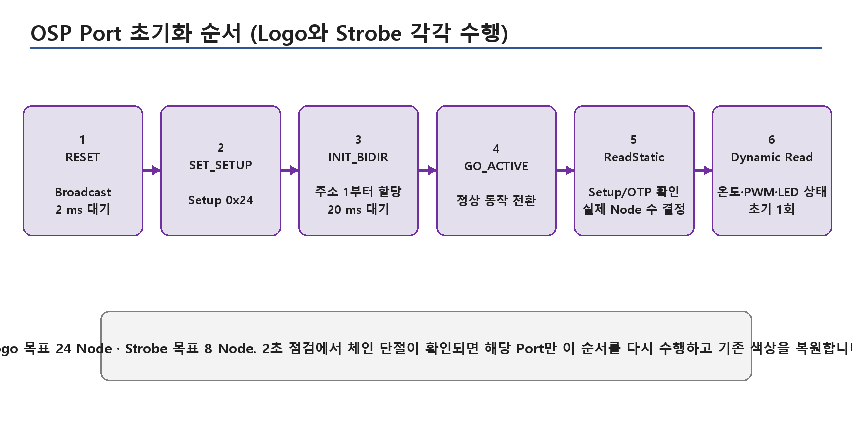
그림 12. Logo와 Strobe에 각각 적용되는 OSP 초기화
OSPControl_Init()은 Hardware를 한 번 준비한 다음 Logo Port와 Strobe Port를 따로 초기화합니다. ReadStatic()이 실제로 응답하는 Node 수와 OTP/Setup을 저장합니다. 그 후 각 인식 Node를 한 번씩 Dynamic Read합니다.

6.4 gOSPControl 구조체
변수 그룹 | 의미
start/target/faded/output RGB | Port별 Fade/Flicker 단계의 색상
pwmRed/Green/Blue | 마지막으로 전송한 15-bit PWM 값
temperatureC[2][24] | Node별 변환된 온도(°C)
rxPwm...[2][24] | Node별 PWM Readback
otp[2][24][22] | Node별 Static OTP 22 Byte
status/setup/ledStatus | Node별 상태·설정·Open/Short
dynamicValid | Node Dynamic Read 성공 여부
nodeCount/readNode | 인식 수와 다음에 읽을 Node Index
communicationErrorCount | Transfer/Decode 실패 누계
manchesterErrorCount | Manchester Decode 실패 누계
crcErrorCount | 필드는 존재하지만 현재 코드에서는 별도 증가하지 않음

6.5 Set → Process → Write
함수 | 하는 일
OSPControl_Set | Logo/Strobe 중 선택된 Port의 목표 RGB, Fade, Flicker, Active 조건 저장
OSPControl_Process | 1 ms Flicker, 10 ms Fade를 계산하고 실제 색상이 변한 Port만 dirty로 표시
OSP_WriteColor | 16-bit RGB를 15-bit(0..32767)로 변환해 Broadcast SET_PWM 6 Byte 송신

OSP PWM Payload는 R/G/B 각각 2 Byte이며 15-bit 색상 값입니다. 별도 Brightness Byte는 없습니다. LIN의 밝기는 이미 최종 RGB 값에 반영되어 있습니다.

6.6 주기 Read
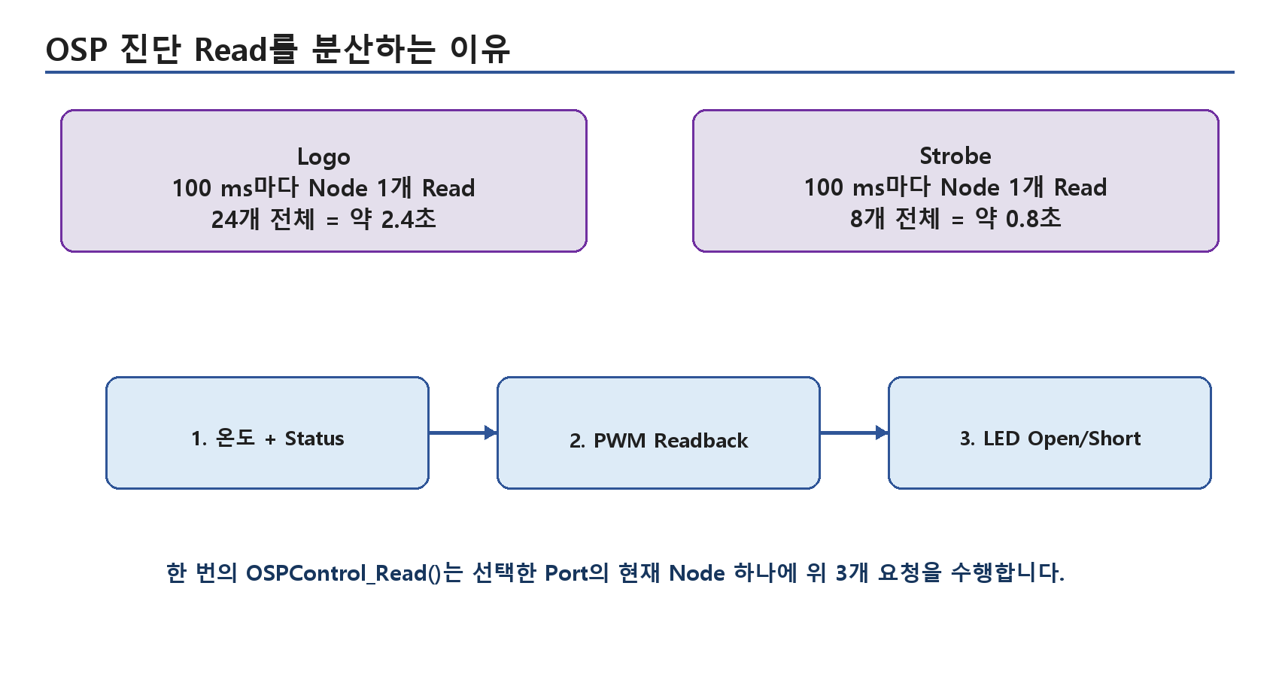
그림 13. OSPControl_Read()가 한 번에 Node 하나만 읽는 방식
Read Command | 저장 내용
READ_TEMP_STATUS 0x42 | Temperature raw 변환값과 Status
READ_PWM 0x4E | 실제 Node의 R/G/B PWM Readback
READ_LED_STATUS 0x46 | Open/Short bit

온도 변환은 raw × 1.072 − 126 °C입니다. Overtemperature Status bit 또는 133 °C 초과이면 Temperature Fault로 집계합니다.

6.7 2초 재연결 확인
Port | 정상 조건 | 비정상 시
Logo | nodeCount=24, Node 1(Index0)과 Node 13(Index12)의 dynamicValid/통신/Open 정상 | Logo Port 상태 초기화 → OSP_InitPort(LOGO) → 기존 색상 복원
Strobe | nodeCount=8, Node 1(Index0)의 dynamicValid/통신/Open 정상 | Strobe Port만 재초기화 → 기존 색상 복원

핵심
체인 중간 단절을 보기 위해 Logo는 두 갈래 시작점에 해당하는 1번과 13번을 기준으로 검사합니다. 전체가 정상일 때는 즉시 return하여 재초기화 경로를 타지 않습니다.

7. 진단 Status 생성
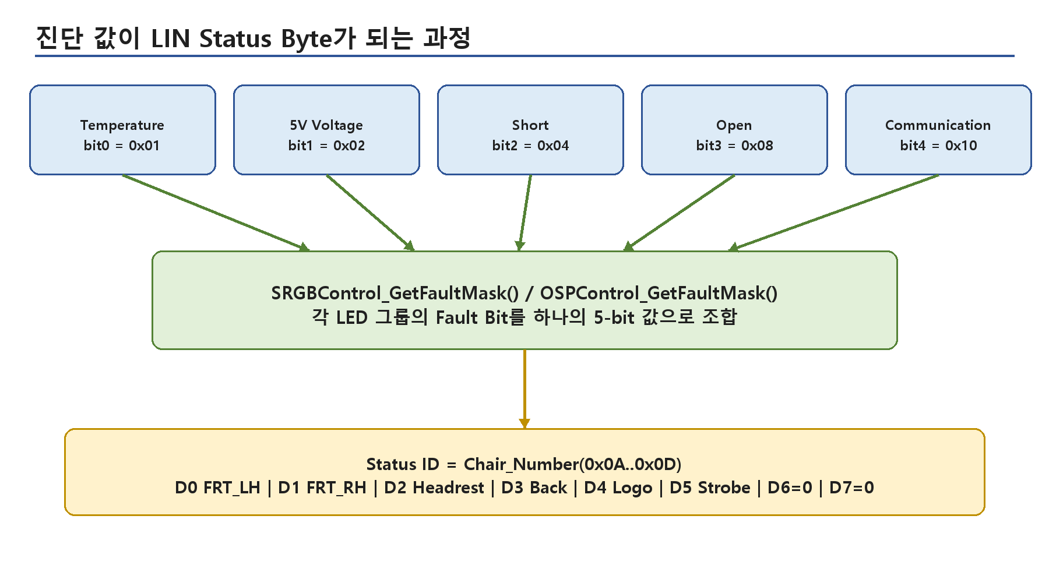
그림 14. 각 LED 제어기의 Read 결과가 Chair Status Frame으로 모이는 과정
Fault | SRGB 판단 | OSP 판단
Temperature 0x01 | AL58263 Thermal Watchdog bit | Node Status Overtemperature 또는 계산 온도 > 133 °C
Voltage 0x02 | PA00 5V_LED_FLT Low | PA00 5V_LED_FLT Low 또는 Node Undervoltage Status
Short 0x04 | Short 또는 Short-to-Ground Channel bit | LED Status short bits(0x07)
Open 0x08 | Open Channel bit | LED Status open bits(0x70)
Communication 0x10 | Command/Image Readback 실패 | Node 수 불일치 또는 Dynamic Read 실패

Status Frame ID 자체가 Chair_Number(0x0A/0x0B/0x0C/0x0D)입니다. Data 0..5는 FRT_LH, FRT_RH, Headrest, Back, Logo, Strobe 순서이며 상위 3 bit의 Part Prefix와 하위 5 bit Fault를 OR하여 보냅니다.

8. UDS와 LIN Diagnostic Transport

8.1 0x3C / 0x3D 다중 프레임
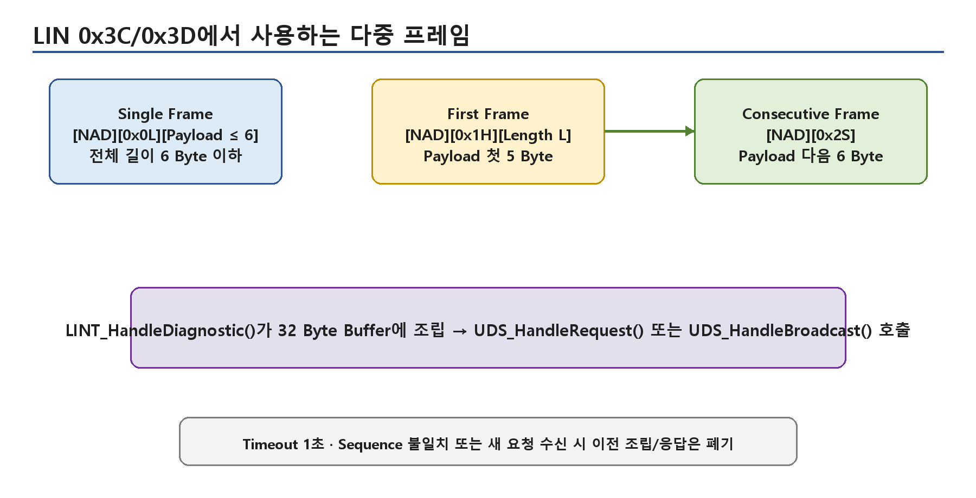
그림 15. 8 Byte LIN Diagnostic Frame에서 최대 32 Byte UDS Message를 나누는 방식
LIN ID 0x3C는 Master Request, 0x3D는 Slave Response Header입니다. 각 Frame에는 NAD와 PCI가 포함되므로 한 Frame에 담기는 실제 UDS Payload는 Single 6 Byte, First 5 Byte, Consecutive 6 Byte입니다.
PCI | 형식 | 설명
0x0L | Single | L=Payload 길이, 최대 6
0x1H + Length Low | First | 12-bit 전체 길이, 첫 Payload 5 Byte
0x2S | Consecutive | S=Sequence 0..15, Payload 6 Byte

8.2 실제 지원 UDS Service
SID | 이름 | 현재 구현
0x22 | ReadDataByIdentifier | 지원. DID별 제품 정보 Read
0x2E | WriteDataByIdentifier | 지원. 유효성 검사 후 PDS 저장
0x31 | RoutineControl | Broadcast Discovery/Target Read에서 제한적으로 사용
기타 | UDS.h에 SID 상수 정의 | 현재 Handler는 NRC 0x11 ServiceNotSupported

DID | 데이터 | 길이 | R/W
F18C | Serial Number | 10 | R/W
F187 | Part Number | 9 | R/W
F189 | Version | 2 | R/W
F200 | CJ Chair ID 1..4 | 1 | R/W
F201 | Chair Number 0x0A..0x0D | 1 | R/W
F202 | Product Info 전체 | 26 | R/W — Init Number 일치 검증
F203 | Init Number | 4 | Read Only
F204 | Target Chair | 5 | Broadcast Target Write
F205 | Target Product | 30 | Broadcast Target Product Write

Positive Response는 요청 SID + 0x40입니다. 오류는 [0x7F][요청 SID][NRC]이고, 현재 사용하는 NRC는 0x11, 0x13, 0x31, 0x72입니다.

8.3 동일 Chair ID 보드 구분
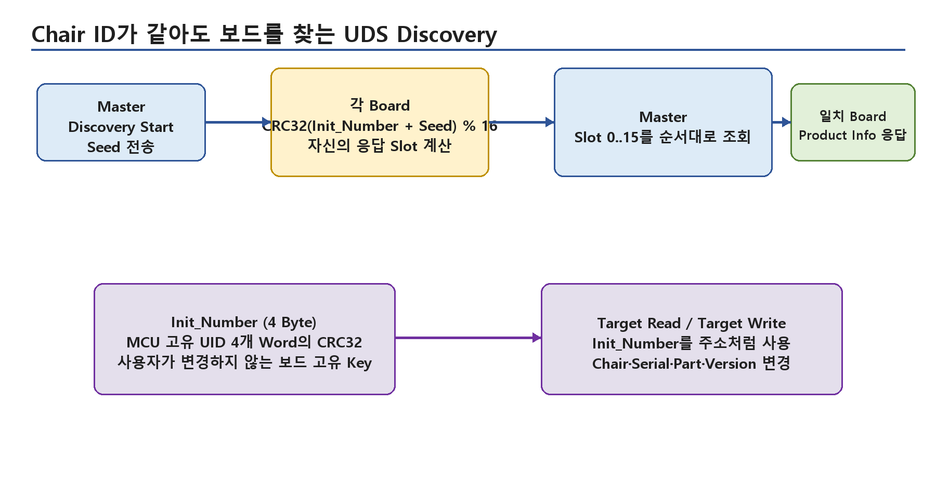
그림 16. 변경 불가능한 Init Number를 이용한 Board Discovery/Targeting
Init_Number는 MCU 고유 UID 4개 Word의 CRC32로 최초 생성되고 PDS에 저장됩니다. Chair ID가 모두 0x0A여도 PC는 Init_Number로 각 Board를 구분할 수 있습니다. 사용자는 Serial/Part/Version/Chair를 바꿀 수 있지만 Init_Number는 Read Only입니다.

9. PDS — 제품 정보와 Chair ID 저장
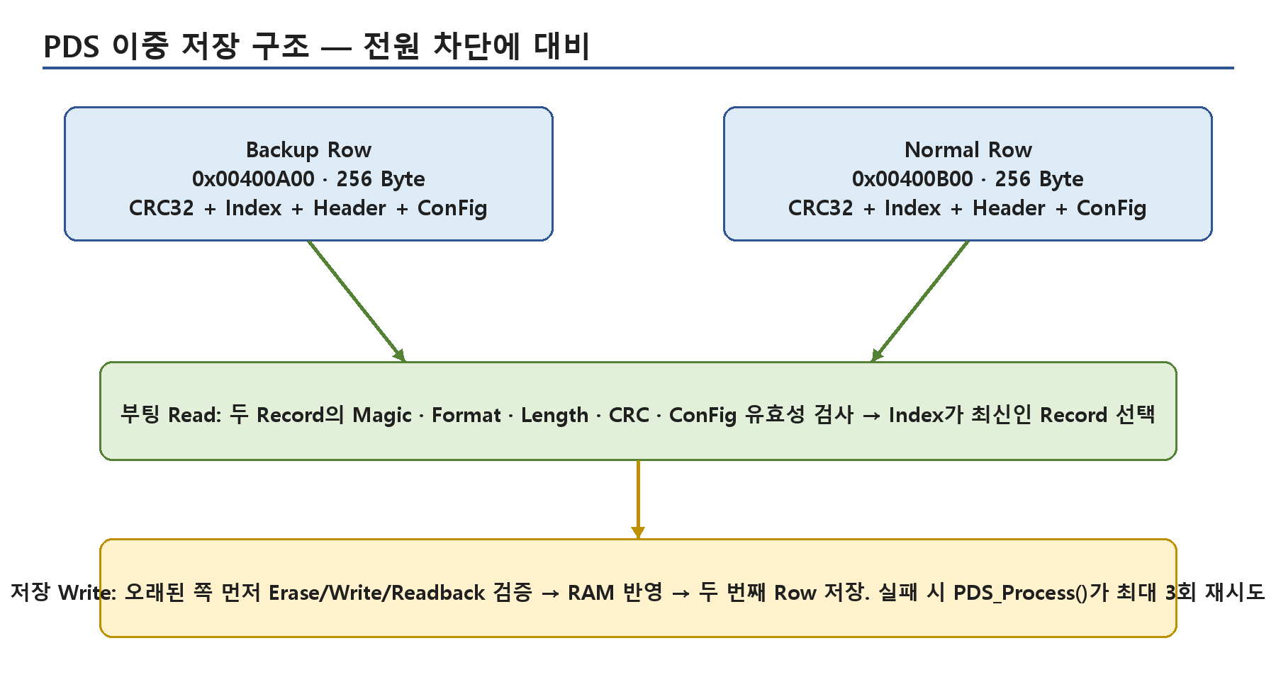
그림 17. 256 Byte 두 Row를 이용한 안전 저장과 복원

9.1 ConFig_t
필드 | 크기 | 기본값 | 설명
version | 2 | 0x0001 | 4 nibble 버전
Serial_Number | 11 | 26I16-0001 | 문자 10 + NUL
Part_Number | 10 | CJ01-0001 | 문자 9 + NUL
Chair_Number | 1 | 0x0A | 0x0A..0x0D; LIN NAD는 -9
Init_Number | 4 | 최초 0 → UID CRC32 | 보드 고유 Key, 변경 불가

구조체는 pack(1)이고 현재 총 28 Byte입니다. 필드는 순서를 바꾸지 않고 끝에만 추가해야 하며, PDS는 Record length가 작았던 이전 버전을 읽으면 남는 새 필드를 Default로 채웁니다.

9.2 Record 256 Byte
구성 | 크기 | 검증
CRC32 | 4 | CRC 필드 뒤 전체 Record에 대해 계산
Index | 4 | 두 Copy 중 최신 선택
Magic | 4 | 0x434A4346
Length | 2 | 저장된 ConFig_t 크기
Format | 2 | 현재 1
Data | 240 | ConFig_t + 0xFF 여유

핵심
현재 Config는 28 Byte이므로 Data 240 Byte 안에서 212 Byte가 향후 필드 추가 여유입니다. Record 전체는 이미 256 Byte 한 Row를 사용합니다.

9.3 저장·복원 순서
- PDS_Init()이 CRC Table을 준비하고 Backup/Normal Record를 모두 읽습니다.
- Magic, Format, Length, CRC32, Config 형식을 검사합니다.
- 둘 다 정상이면 Index가 더 큰 Record를 선택하고 다른 Copy가 다르면 복구합니다.
- 둘 다 없으면 Default Config와 MCU UID 기반 Init Number를 생성해 두 Row에 저장합니다.
- Write 시에는 오래된/비활성 Copy를 먼저 쓰고 Readback 비교 후 RAM을 갱신합니다.
- 두 번째 Copy 저장 실패는 PDS_Process()가 10 ms 주기로 최대 3회 재시도합니다.

10. 공통 Driver와 보조 소스

10.1 power_device.c
PA00 5V_LED_FLT는 ADC가 아니라 Digital Input입니다. Power_Read()는 High를 정상, Low를 Voltage Fault로 gPower5vOkay에 저장합니다. 실제 전압 V 값을 계산하지 않습니다.

10.2 gpio_device.c
PORT Group/Pin을 이용한 Input/Output/Pull/Level/PMUX/Input Enable의 공통 Wrapper입니다. SRGB/OSP 일부 성능 민감 코드는 Register를 직접 사용하고, 일반 핀은 이 Driver를 사용합니다.

10.3 flash_device.c
PIC32CM NVMCTRL Command를 감쌉니다. Data Flash 주소인지 구분하여 Erase Row, Page Buffer Clear, 32-bit Word Load, Page Write를 수행합니다. PDS_Record 한 개는 64 Byte Page 4개로 기록합니다.

10.4 crc32.c
IEEE CRC32 Polynomial 0xEDB88320의 256 Entry Table을 초기화하고 Runtime CRC를 계산합니다. PDS Record 무결성과 Init_Number 생성, UDS Discovery Slot 계산에 사용됩니다.

10.5 systick_device.c
SysTick_Config(cpuHz/1000)으로 1 ms Tick을 만들고, ISR에서 등록된 Callback(AppTimer_TickHandler)을 호출합니다.

10.6 appConfig.h
제품 기본정보, UID 주소, LIN ID/속도, Ring 크기, PDS Flash 주소, WDT 설정을 한 곳에 모으고 모든 Driver/Application Header를 포함하는 프로젝트 공통 진입 Header입니다.

11. 대표 실행 시나리오

11.1 Master가 전체 의자에 빨강 Normal 명령
단계 | 실행 내용
1 | Master가 ID 0x01, D0=0x0F, D1=원하는 LED Mask, D2=RGB+Active+Normal, D3=255, D4=0, D5=0 전송
2 | lin_device ISR가 PID/Data/Enhanced Checksum을 확인하고 RX Callback 호출
3 | LINT_RxCallback가 Frame을 32 Entry RX Ring에 저장
4 | LINT_Process → LINT_HandleLampControl이 Chair/Mode/Color 범위를 검사
5 | R=255×257=65535, G/B=0인 LedControlCommand_t 생성
6 | SRGBControl_Set과 OSPControl_Set이 선택 Zone/Port의 목표값 저장
7 | 1 ms Process가 출력값을 만들고 SRGB는 16-bit Image, OSP는 15-bit PWM을 송신

11.2 Master가 진단 Status Header 요청
단계 | 실행 내용
1 | Master가 해당 Chair Status ID(예: 0x0A) Header 송신
2 | lin_device가 TX Frame임을 찾아 LINT_TxCallback 호출
3 | SRGB/OSP의 마지막 주기 Read 결과로 6개 Fault Mask 생성
4 | D0..D5에 Part Prefix + Fault bit를 넣고 D6/D7=0
5 | lin_device가 8 Data Byte와 Enhanced Checksum을 송신

핵심
LIN Status 요청 순간에 모든 IC를 새로 읽는 것이 아니라, 주기 Read로 갱신된 구조체 값을 즉시 응답합니다. 그래서 응답 지연은 짧지만 상태의 최신성은 각 Read 주기에 따릅니다.

11.3 PC가 Product Info를 Read
단계 | 실행 내용
1 | PC가 0x3C Frame으로 UDS 0x22 F202 요청을 Single/Multi-frame 전송
2 | LINT_HandleDiagnostic이 Payload를 조립하고 NAD/Timeout/Sequence 확인
3 | UDS_HandleRequest → UDS_ReadData가 26 Byte Product Info 구성
4 | LINT_QueueDiagnosticResponse가 0x3D용 First/Consecutive Frame을 TX Ring에 저장
5 | Master가 0x3D Header를 반복 송신할 때 Board가 Queue Frame을 하나씩 응답

12. 소스별 전체 함수 사전
아래 표는 현재 Target Source의 모든 실질 함수입니다. static은 파일 내부 전용, public은 Header를 통해 다른 모듈에서 호출됩니다. line은 현재 분석본 기준 시작 위치입니다.

main.c
함수 | 범위 | 역할 | 주요 흐름 | 위치
main() | public | 전체 초기화 후 영구 Main Loop 실행 | SYS_Init → LINT_Process + 주기 함수 | L8

startup/startup_pic32cmjh01.c
함수 | 범위 | 역할 | 주요 흐름 | 위치
Reset_Handler() | vector | SRAM ECC 초기화 후 IAR Runtime 진입 | Reset → __iar_program_start | L33
HardFault_Handler() | vector | Software Reset 요청 | Fault → AIRCR SYSRESETREQ | L201
Default_Handler() | vector | 미구현 Interrupt 포착 후 정지 | PA04 High → IRQ Disable → Loop | L215

applications/src/sys_init.c
함수 | 범위 | 역할 | 주요 흐름 | 위치
AppTimer_TickHandler() | public callback | 1 ms Counter 전체 증가 | SysTick ISR에서 호출 | L10
WDT_Init() | static | 약 1초 WDT 활성화 | SYS_Init 후반 | L26
WDT_Clear() | public | WDT Counter Clear | Main 100 ms | L44
SYS_Init() | public | 모든 Driver/Application 초기화 | main 첫 호출 | L70

drivers/src/clock_device.c
함수 | 범위 | 역할 | 주요 흐름 | 위치
Clock_GclkGen0Sync() | static | Generator 0 Sync 대기 | Clock 설정 내부 | L23
Clock_GclkSync() | static | GCLK 전체 Sync 대기 | Clock 설정 내부 | L31
Clock_Init() | public | XOSC16 + DPLL48 System Clock 구성 | SYS_Init 첫 단계 | L38
Clock_EnablePeripheral() | public | Peripheral GCLK Channel Enable | Driver 초기화 | L123
Clock_EnableSercomApbc() | public | SERCOM APBC Mask Enable | LIN/OSP | L130

drivers/src/systick_device.c
함수 | 범위 | 역할 | 주요 흐름 | 위치
SysTick_Init() | public | 1 ms SysTick과 Callback 등록 | SYS_Init | L11
SysTick_Handler() | vector | 등록 Callback 호출 | 1 ms Interrupt | L17

drivers/src/power_device.c
함수 | 범위 | 역할 | 주요 흐름 | 위치
Power_Init() | public | PA00 5V FLT Input 설정 | SYS_Init | L11
Power_Read() | public | Digital High/Low를 5V 정상값으로 저장 | Main 10 ms | L17

drivers/src/gpio_device.c
함수 | 범위 | 역할 | 주요 흐름 | 위치
GPIO_Init() | public | 방향과 Pull 설정 | 각 Driver | L8
GPIO_Set() | public | Output High/Low | 각 Driver | L42
GPIO_Read() | public | Input Level 반환 | Power/SRGB | L54
GPIO_SetPmux() | public | Even/Odd PMUX Nibble 설정 | LIN 등 | L59
GPIO_EnableInput() | public | Input Enable | Peripheral Pin | L77

drivers/src/lin_device.c
함수 | 범위 | 역할 | 주요 흐름 | 위치
LIN_InstallSercom0Vector() | static | RAM Vector Table에 LIN Handler 설치 | LIN_Init | L71
LIN_WaitSync() | static | SERCOM Sync 대기 | LIN register write | L95
LIN_FindFrame() | static | Raw ID로 Frame Descriptor 검색 | ISR PID 처리 | L108
LIN_SendByte() | static | SERCOM Data Register 송신 | TX State | L125
LIN_CalcPID() | public | 6-bit ID에 P0/P1 Parity 생성 | Init/검증 | L139
LIN_CalcChecksum() | public | Classic/Enhanced Checksum 계산 | RX/TX | L147
LIN_Init() | public | Pin·SERCOM0·IRQ·Callback 설정 | LINT_Init | L158
LIN_RegisterFrames() | public | Frame Table 등록 | LINT_Init | L237
LIN_IrqHandler() | public | LIN 상태기계 처리 | SERCOM0_6_Handler | L246
SERCOM0_6_Handler() | vector | 실제 IRQ Entry | LIN_IrqHandler 호출 | L449

applications/src/lin_task.c
함수 | 범위 | 역할 | 주요 흐름 | 위치
RingBuf_Push() | static | 32 Entry Ring에 Frame 저장 | ISR RX / 진단 TX | L51
RingBuf_Pop() | static | Ring에서 다음 Frame 추출 | Main/TX Callback | L64
LINT_HandleLampControl() | static | D0..D7 검사·색상 변환·LED Set | LINT_Process ID 0x01 | L78
LINT_QueueDiagnosticResponse() | static | UDS Payload를 LIN TP Frame으로 분할 | Diagnostic 처리 후 | L221
LINT_HandleDiagnostic() | static | 0x3C TP 조립·UDS 호출 | LINT_Process ID 0x3C | L274
LINT_RxCallback() | static callback | ISR Frame을 RX Ring에 저장 | lin_device 완료 Callback | L365
LINT_TxCallback() | static callback | Status/0x3D Data 준비 | Master TX Header 수신 | L385
LINT_Init() | public | Frame Table과 Ring/Transport 초기화 | SYS_Init | L419
LINT_Process() | public | RX Ring Drain과 TP Timeout | Main 상시 | L456

applications/src/SRGBControl.c
함수 | 범위 | 역할 | 주요 흐름 | 위치
SRGB_SetPin() | static | PA Pin High/Low 직접 제어 | SRGB bit-bang | L37
SRGB_ClockBit() | static inline | DI/LAT 설정, DCK Pulse, DO Sample | 모든 SRGB 송수신 | L52
SRGB_Instruction() | static | LAT High Pulse 수로 Instruction 전송 | Read/진단 | L69
SRGB_ShiftPair() | static | 두 Driver 16-bit Word 동시 Shift | Command/Image | L80
SRGB_WriteImage() | static | 16 Channel Image를 15→0 전송 | Process dirty | L92
SRGB_ReadWord() | static | DO에서 16-bit Read | Readback | L104
SRGB_ReadImageAndCommand() | static | 두 Device Command/Image Readback 검증 | Init/Read | L120
SRGB_ReadDiagnostic() | static | Instruction별 2개 Diagnostic Word Read | SRGBControl_Read | L138
SRGB_Interpolate() | static | start→target 선형 보간 | 10 ms Fade | L173
SRGBControl_Set() | public | Zone별 새 명령 상태 저장 | LIN Lamp Control | L187
SRGBControl_Init() | public | GPIO/Command/Image/Readback 초기화 | SYS_Init | L240
SRGBControl_Process() | public | 1 ms Flicker, 10 ms Fade, 출력 Image 반영 | Main 1 ms | L273
SRGBControl_Read() | public | Diagnostic + Command/Image Read | Main 100 ms | L352
SRGBControl_GetFaultMask() | public | Zone별 5-bit Fault 생성 | LIN Status TX | L367

applications/src/OSPControl.c
함수 | 범위 | 역할 | 주요 흐름 | 위치
OSP_GpioOutput() | static | Port A Output/Level 설정 | OSP GPIO | L72
OSP_GpioPmux() | static | Port A PMUX/Input 설정 | OSP Peripheral Pin | L89
OSP_EnableGclk() | static | Peripheral GCLK Enable | OSP Hardware Init | L110
OSP_DelayMs() | static | SysTick 기반 ms 대기 | OSP Init | L123
OSP_DelayUs() | static | CPU Loop 기반 us 대기 | Transfer | L137
OSP_StopDmaChannel() | static | DMA Channel 정지/Reset | TX/RX 준비 | L153
OSP_InitTxSerial() | static | SERCOM SPI TX 설정 | Hardware Init | L160
OSP_InitHardware() | static | GCLK/DMAC/EIC/EVSYS/TC2/SERCOM 설정 | OSPControl_Init | L178
OSP_StartCapture() | static | 선택 RX Port의 Edge Capture 시작 | Transfer TX 전 | L242
OSP_StopCapture() | static | Capture 종료와 Count 반환 | Transfer TX 후 | L280
OSP_EncodeManchester() | static | Raw Byte를 Manchester Byte Stream으로 변환 | Transfer | L313
OSP_SendManchester() | static | DMA로 SERCOM TX | Transfer | L333
OSP_CalculateCrc() | static | OSP Frame CRC 계산 | Transfer/Decode | L416
OSP_BuildCapturedLevels() | static | Edge Period를 0/1 Level Stream으로 복원 | Decode | L435
OSP_DecodeManchester() | static | 응답 경계/주소/명령/Payload/CRC 검증 | Transfer | L515
OSP_Transfer() | static | 한 OSP Command 송신과 선택적 응답 수신 | 모든 OSP 명령 | L578
OSP_Interpolate() | static | 16-bit RGB 선형 보간 | 10 ms Fade | L652
OSPControl_Set() | public | Port별 새 명령 저장 | LIN Lamp Control | L664
OSP_WriteColor() | static | 16→15-bit RGB, Broadcast SET_PWM | Process | L718
OSP_ReadStatic() | static | Node 수, Setup, OTP Read | InitPort | L735
OSP_InitPort() | static | RESET→SETUP→BIDIR→ACTIVE→Static Read | Init/재연결 | L790
OSPControl_Init() | public | Hardware와 두 Port 전체 초기화 | SYS_Init | L803
OSPControl_Process() | public | 1 ms Flicker, 10 ms Fade, dirty Port 출력 | Main 1 ms | L841
OSPControl_Read() | public | Port의 Node 하나 Dynamic Read | Main 100 ms | L929
OSPControl_CheckLogoOpen() | public | Logo 체인 단절 시 재초기화 | Main 2 s | L991
OSPControl_CheckStrobeOpen() | public | Strobe 체인 단절 시 재초기화 | Main 2 s | L1016
OSPControl_GetFaultMask() | public | Port별 5-bit Fault 생성 | LIN Status TX | L1041

applications/src/UDS.c
함수 | 범위 | 역할 | 주요 흐름 | 위치
UDS_ReadData() | static | DID별 ConFig 값을 Response에 복사 | 0x22 | L10
UDS_WriteData() | static | DID별 새 값을 임시 Config에 반영 | 0x2E | L52
UDS_HandleRequest() | public | 일반 NAD UDS Read/Write 검증·응답 | LINT Diagnostic | L87
UDS_HandleBroadcast() | public | Discovery/Target Read/Target Write 처리 | Broadcast NAD | L191

applications/src/pds.c
함수 | 범위 | 역할 | 주요 흐름 | 위치
PDS_Init() | public | CRC 초기화 후 Flash Config Load | SYS_Init | L45
PDS_Process() | public | 실패한 Mirror 저장 최대 3회 재시도 | Main 10 ms | L51
PDS_SetChairId() | public | ID 1..4를 Chair 0A..0D로 저장 | Compile option/UDS | L68
PDS_ValidateConfig() | public | Chair/Serial/Part 형식 검사 | Load/Write | L79
PDS_WriteConfig() | public | 변경 확인·Index 증가·이중 저장 | UDS Write | L119
PDS_LoadConfig() | static | 두 Record 검사·선택·복원·Migration | PDS_Init | L163
PDS_CreateInitNumber() | static | MCU UID 4 Word CRC32 생성 | 최초 부팅 | L231
PDS_RecordValid() | static | Header/Length/CRC/Config 검증 | Load | L248
PDS_WriteRecord() | static | Row Erase·4 Page Write·Readback 비교 | WriteConfig/복원 | L57

drivers/src/flash_device.c
함수 | 범위 | 역할 | 주요 흐름 | 위치
Flash_IsDataFlashAddr() | static | 주소가 Data Flash인지 확인 | Flash Command | L15
Flash_WaitReady() | static | NVM Ready 최대 1000 Loop 대기 | 모든 Command | L20
Flash_ExecCmd() | static | NVMCTRL Command 실행 | Erase/Write | L33
Flash_EraseRow() | public | 256 Byte Row Erase | PDS_WriteRecord | L40
Flash_WriteWord() | public | Page Buffer에 32-bit Load | PDS_WriteRecord | L46
Flash_ClearPageBuffer() | public | Page Buffer Clear | PDS_WriteRecord | L52
Flash_WritePage() | public | 64 Byte Page Commit | PDS_WriteRecord | L57

applications/src/crc32.c
함수 | 범위 | 역할 | 주요 흐름 | 위치
CRC32_Init() | public | 256 Entry CRC32 Table 생성 | PDS_Init | L10
CRC32_GetRunTimeCRC32() | public | Buffer IEEE CRC32 계산 | PDS/Init Number/Discovery | L32

13. Header·구조체·상수 빠른 찾기
Header | 핵심 공개 내용
appConfig.h | ConFig_t, 제품 기본값, UID 주소, LIN/PDS/WDT 설정, 모든 모듈 Header
sys_init.h | AppTimer_t, SYS_Init, Tick Callback, WDT_Clear
lin_device.h | LIN_Device_Frame_t, Checksum/Direction Enum, Driver API와 Debug Counter
lin_task.h | Status Part Prefix와 5개 Fault Bit, LINT API
SRGBControl.h | LedControlCommand_t 공통 타입, SRGB Zone/Fault Enum, SRGB_Control_t
OSPControl.h | OSP Port/Fault Enum, Node 수, OSP_Control_t
UDS.h | SID, DID, NRC, TP Length/Timeout, UDS Handler API
pds.h | PDS Init/Process/Set/Write/Validate API
crc32.h | CRC32 Init/Calculate API
clock/gpio/flash/power/systick_device.h | PIC32CM 하위 Driver API

13.1 LedControlCommand_t
필드 | 내용
chairMask / ledMask | 명령 대상 의자와 LED 그룹
colorMode | 0 RGB, 1 CIE1931, 2 CIE1976
fadeEnabled / active / sync / mode | 동작 Flag
color1/2/3 | 수신 원본 D3/D4/D5
effect1/2 | 수신 원본 D6/D7
red/green/blue | MCU가 계산한 16-bit 최종 RGB
timeMs | 명령이 처리된 전체 경과시간

13.2 디버깅 시 먼저 볼 변수
증상 | 우선 확인 변수
LIN 수신 없음 | g_dbg_lin_irq_count, rxbrk_count, rxc_count, error_count, last_pid/raw_id/state
LIN Frame 누락 | g_dbg_lin_drop_count, g_dbg_lin_tx_drop_count, Ring head/tail
UDS Multi-frame 실패 | g_dbg_lin_tp_error_count, Transport count/length/seq/time
SRGB 출력 없음 | gSRGBControl.target/output RGB, txImage, imageDirty, dynamicValid, communicationErrorCount
OSP 출력 없음 | gOSPControl.target/output RGB, pwm RGB, dirty, nodeCount, communication/manchester count
OSP 진단 이상 | readNode, dynamicValid, temperatureC, status, ledStatus
제품 정보 저장 실패 | gConFig, g_dbg_pds_write_error_count, 두 PDS Record CRC/Index
5V Fault | gPower5vOkay와 PA00 실제 Digital Level

14. 현재 코드에서 알아둘 제한과 주의
항목 | 현재 동작 / 주의
Clock 실패 | XOSC/DPLL Ready 실패 시 Clock_Init()은 return하지만 SYS_Init()이 오류 상태를 별도 확인하지 않고 계속 진행합니다.
WDT 시작 시점 | 모든 Blocking LED 초기화 뒤에 시작하므로 초기화 Hang은 WDT로 복구되지 않습니다.
OSP CRC Counter | crcErrorCount 필드는 있으나 현재 Decode 실패 경로에서 별도로 증가하지 않습니다. 실패는 Manchester/Communication Counter에 포함됩니다.
SRGB 추가 진단 | smartFault와 rextWatchdogFault는 읽지만 현재 5-bit LIN Status에는 별도 Bit가 없습니다.
Voltage 값 | PA00은 ADC 전압값이 아니라 High/Low Fault 입력입니다. 실제 V 수치는 얻지 않습니다.
주기 진단 최신성 | Status 응답은 마지막 Read값이며 SRGB 최대 100 ms, Logo 전체 약 2.4 s, Strobe 전체 약 0.8 s의 순환 지연이 있습니다.
Flicker 해상도 | 1 ms Software Tick 기준입니다. 100 Hz에서 한 주기 10 ms, Duration 10%는 1 ms 단위입니다.
PDS 구조체 확장 | ConFig_t 기존 필드 순서를 바꾸지 말고 끝에만 추가해야 이전 Flash Data와 호환됩니다.

마지막 요약
이 펌웨어의 중심은 간단합니다. LIN 명령을 한 번 해석해 공통 16-bit RGB 명령을 만들고, SRGB와 OSP가 각자의 전송 방식으로 LED를 제어합니다. Main은 1 ms 효과, 10 ms Fade/저장, 100 ms 분산 진단, 2 s OSP 재연결, 100 ms WDT Clear를 수행합니다. 제품 ID와 Chair 설정은 UDS로 읽고 쓰며 PDS가 Data Flash 두 Copy에 안전하게 보관합니다.

